COLEGIO EMILIA RIQUELME
GUIA DE APRENDIZAJE EN CASA
ACTIVIDAD VIRTUAL SEMANA DEL 26 AL 30 DE OCTUBRE
Asignatura: Ciencias Naturales | Grado: 4° | Docente: Estefanía Londoño
Miércoles, 28 de octubre del 2020

Agenda virtual: Características de los seres humanos. Clase virtual 12:00am)

¿Qué otros sistemas tiene el ser humano?

A parte de los sistemas que ya conoces, el ser humano funciona a la perfección con unos sistemas especiales que apoyan su funcionamiento óptimo en diferentes actividades.

SISTEMA PERCEPTIVO SISTEMA MOTRIZ
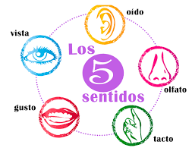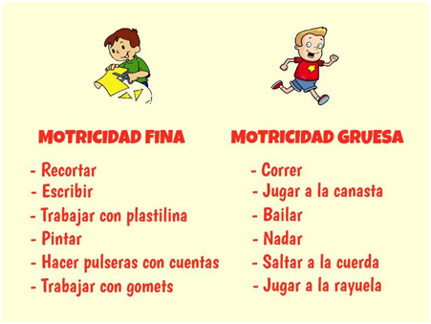

SISTEMA DE REFLEJOS SISTEMA COGNITIVO

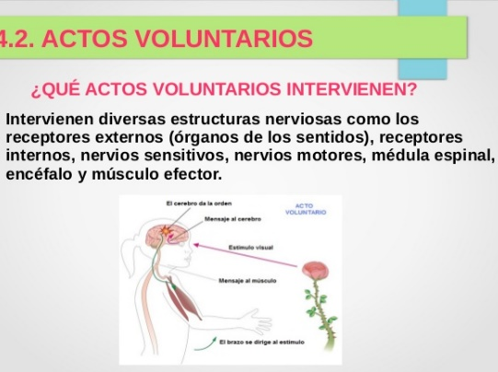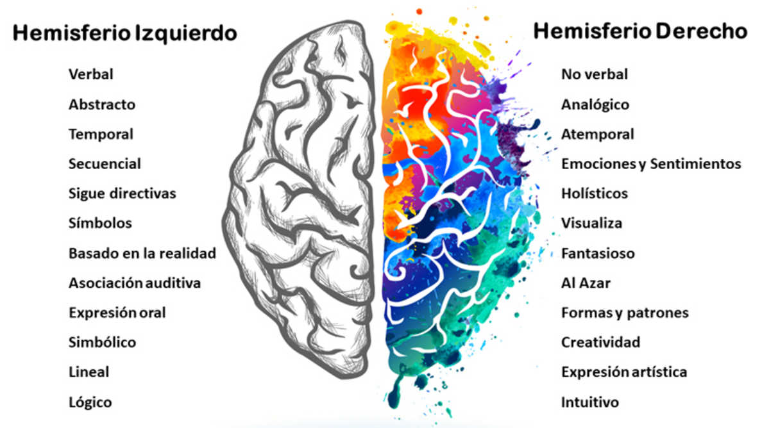
Jueves, 29 de octubre del 2020

Agenda virtual: Actividad en clase. (Clase virtual 12:00am)

ACTIVIDAD.

Escribe 2 ejemplos que identifiquen cada uno de los sistemas vistos en la clase anterior.

Viernes, 30 de Octubre del 2020

Agenda virtual: Campaña para cuidar el medio ambiente.
Proyecto transversal al Medio Ambiente.

Crea un anuncio creativo sobre el cuidado del medio ambiente y evitar tantas basuras en nuestro planeta.

OJO por favor realiza el envío de las evidencias a tiempo.

